Arduino, LabVIEW và ứng dụng.

# Ứng dụng xử lý ảnh để đếm sản phẩm, hiển hiện ra LCD/Led 7 đoạn.

## 1.1 Chuẩn bị:

### Phần mềm:

* LabVIEW Community Edition.

### Phần cứng:

* Camera/webcam.
* Arduino Uno R3.
* Module LCD/Led 7 đoạn.

## 1.2 Nguyên lý hoặt động:

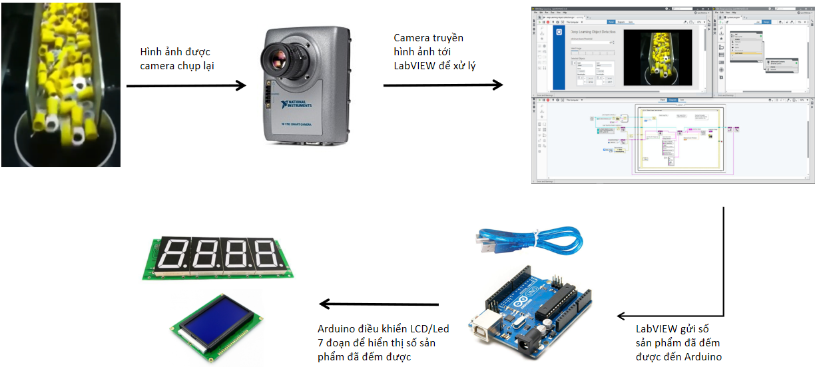

# Ứng dụng giải thuật Fuzzy trong điều khiển nhiệt độ lò sấy nông sản.

## Chuẩn bị:

### Phần mềm:

* LabVIEW Community Edition.

### Phần cứng:

* Arduino Uno R3.
* Cảm biến nhiệt PT100.
* Module Relay.

## Nguyên lý hoặt động:

